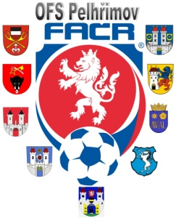

Fotbalová Asociace české republiky

Okresní fotbalový svaz PELHŘIMOV, Friedova 1464, 393 01, Pelhřimov

Úřední zpráva STK ze dne 11.6.2018

Nařízená utkání STK:

26. kolo OP II. třída „Poutník liga“

Lukavec – Budíkov So 16.6.2018 16.30 hod

Počátky – Čejov So 16.6.2018 16.30 hod

Žirovnice B – Ústrašín So 16.6.2018 14.00 hod hřiště Počátky

18. kolo OP IV. třída

Rohozná – Nová Cerekev So 16.6.2018 14.00 hod

Košetice B – Třešť C So 16.6.2018 14.00 hod

V Pelhřimově dne 11.6.2018

Milan Reich Jiří Nepraš
sekretář OFS předseda STK OFS

